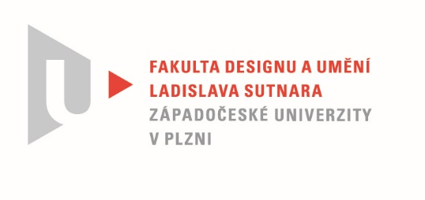

Protokol o hodnocení
kvalifikační práce

Název bakalářské práce: EXPERIMENTÁLNÍ PROJEKT - LES

Práci předložil student: HOHLOVÁ Sára

Studijní obor a specializace:
Multimediální design, specializace Animovaná a interaktivní tvorba II

Hodnocení vedoucího práce
Práci hodnotil: MgA. Lukáš Fišárek

- Cíl práce
Formálně byl splněn deklarovaný cíl a kvalita odpovídá obvyklým požadavkům na posuzovaný typ práce.
- Stručný komentář hodnotitele
Les Sáry Hohlové spadá do současné populární disciplíny motion designu, projekčního a instalačního umění. Je vidět, že studentka dobře ovládá práci s atmosférou i technologií, velmi dobrý je i mix jednotlivých složek. Ve výsledku se tak jedná o velmi povedené a citlivé dílo, které bezezbytku naplňuje předpokládaný účinek. Kladně jednotlivá rozhodnutí, které studentka při zvažování možností musela učinit a které tak nakonec vedly k co největšímu účinku výsledné práce. Autorka v ní dokládá to, že má vytříbený vkus, umí ovládat nejrůznější technologie a umí je využívat pro svoje cíle. Sára se osvědčila i jako produkční část samé instalace, kdy dokázala zaangažovat spolupracovníky a přesvědčila je, aby podali maximální výkon. Finální tvar i celková instalace je sebevědomá a citlivá. Působí magicky a zároveň moderně. Sára Hohlová ve své bakalářské práci dokládá, že ji zcela po právu vnímáme jako velký talent a budoucí hybnou sílu celého oboru.

- Vyjádření o plagiátorství
Předkládané dílo v žádném případě není plagiátem.
4. Navrhovaná známka a případný komentář
Navrhovaná známka: výborně

Datum: 7.6.2021 MgA. Lukáš Fišárek

Tisk oboustranný

